**附件3：**

**中国教师资格网教师资格证书查询流程**

1.登陆中国教师资格网，选择本人查询。

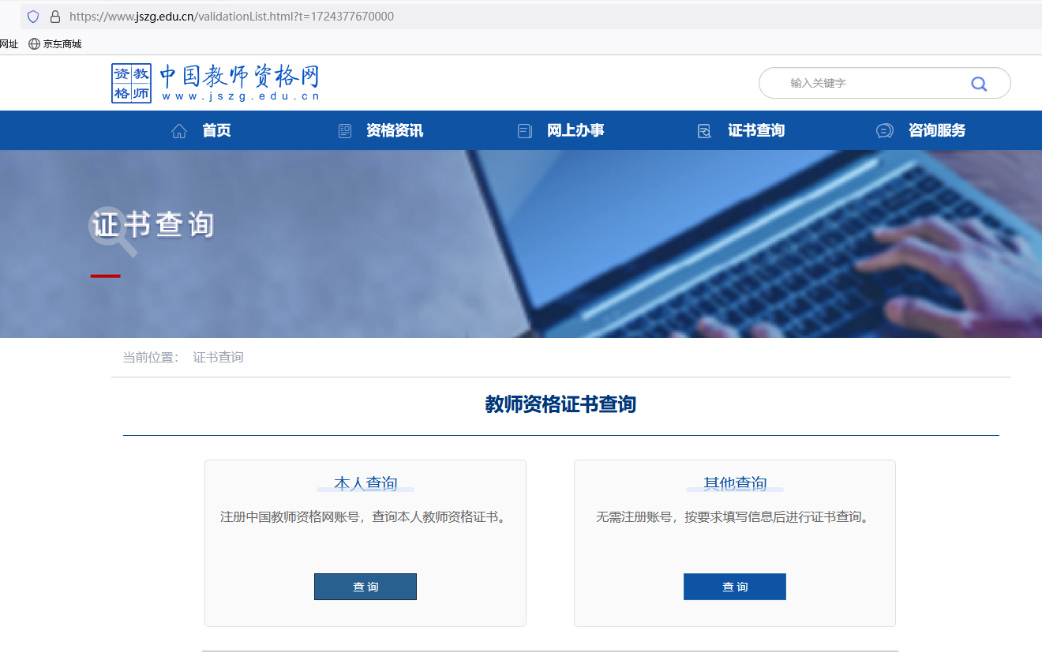

2.进入后填写个人相关信息进行登录。



3.进入后点击：“查看详情”。

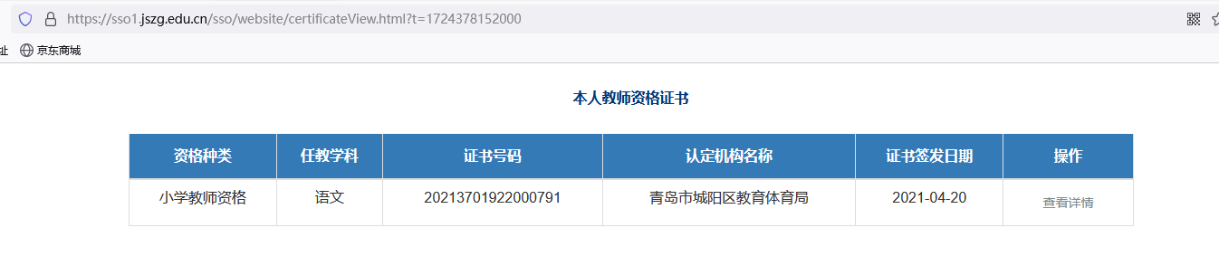

4.将一下页面截图并进行打印。

